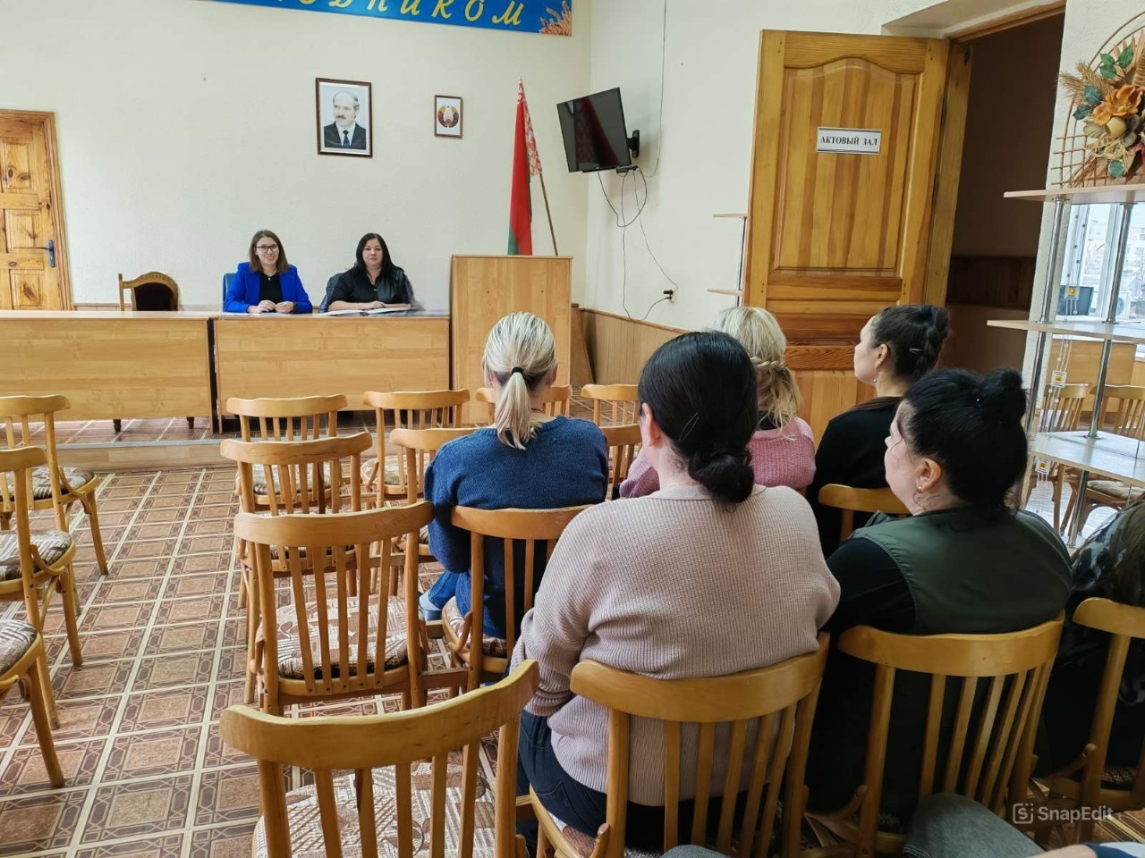

В ходе реализации профилактического проекта « Здоровые города и поселки» и в ходе реализации профилактического проекта « Наше здоровье в наших руках» на базе ОАО «Калинковичихлебопродукт» специалисты: инструктор-валеолог Дороженкова О.Л. ГУ «Калинковичский рай ЦГЭ» и инструктор-валеолог Куприянова А.Г УЗ «Калинковичская ЦРБ, для работников предприятия провели совместную лекцию «Псориаз и как с ним бороться», приуроченную к Всемирному дню борьбы с псориазом. Внимание специалистов было нацелено на раскрытие темы: "Вакцинация", «Профилактика против гриппа, ОРИ» ( розданы листовки), «Табакокурение».Так же специалистами
проведена информационно - образовательная акция по профилактике болезней системы - кровообращения, где измеряли артериальное давление.

